CURRICULUM VITAE RALPH VAN DE WEIJER

FILMMAKER/CAMERAMAN/DOP

Zeeburgerpad 160
1019 DZ Amsterdam
020 33 16 150
0654 7474 61
rvandeweijer@kpnmail.nl
http://www.youtube.com/user/ralphcamera
http://vimeo.com/user13420882/videos

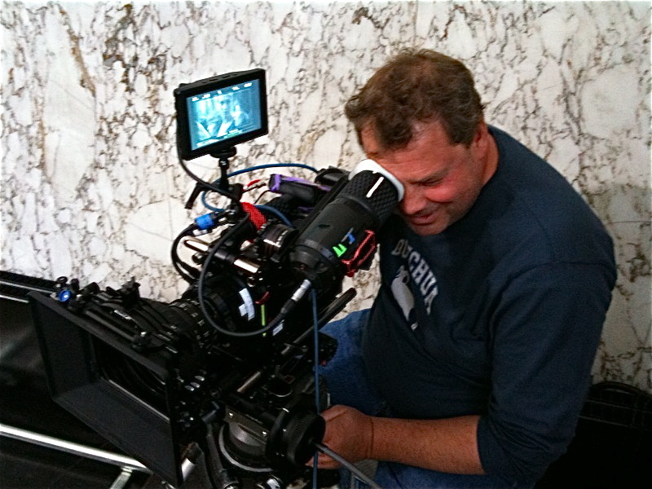

1987 Afgestudeerd MTS Maastricht elektronica
1994 Afgestudeerd aan de Amsterdamse Hogeschool voor de Kunsten
Nederlandse film en televisie academie
Vormgever film/televisie. Specialisatie: camera en licht.

Talen kennis: Nederlands, Engels, Duits, Spaans, Frans
NLE: Final Cut Pro, after effects, première pro.

Eigen Producties:

2013 promo terug naar de kust bos theater producties (camera/montage)

2012 kinderen voor kinderen flashmob instructievideo VARA (regie/camera/montage)

2012 Glee projectie dansacademie Lucia Marthas (decoupage/co-regie/DOP/montage)
2011 P.I. Overmaze opdrachtfilm RGD-BAM (DOP/script/co-regie/montage) eigen beheer
2010 Promotie video CD Naomi Tamura (regie/DOP/Montage) JIKOH/eigen beheer
2010 Cinemagic kunstlinie Almere (co-regie/DOP en montage) Kunstlinie/eigen beheer

Producties als DOP/cameraman:

2012-2013 Gasstorage Taqa (DOP/camera) National Geographic Channel/Tuvalu media

2012-2013 Danni Lowinski (Camera) Talpa drama

2012 Groundbreaking event (DOP) Tuvalu media

2012 Green dream district (Camera) DisneyXD/Tuvalu media
2012 NRG battle (Camera) Green Dream Productions.
2012 flikken maastricht (2nd unit) eyeworks
2011-12 into the future (camera) missing chapter foundation/green dream productions

2011 flikken maastricht (DOP) eyeworks
2011 centraal beheer achmea wie, wat, waar is Anton (DOP) Starsound productions

2011 Lang zal ze leven (2nd unit) waterland film
2011 daar heb je vrienden voor/promo (DOP) Parklane producties

2011 van der Lee seafish (DOP) Starsound productions
2011 Ruimte voor de rivier (DOP) rijkswaterstaat/REDRUM

2011 NRG battle (camera) green dream productions
2011 Green dream district items (camera) National Geographic/Tuvalu
2010 Lage landen factoring corporate video (DOP) Rabobank/Starsound productions
2010 Internet commercial kansloze overval (DOP) Politie Groningen/Redrum

2010 NRG-battle (camera-regie) Gaz terra/greendream productions
2010 Green dream district items (camera) National Geographic/Green dream prod

2010 wervingsfilm DLA/Piper (camera) holysloot/Redrum
2010 ruimte voor de rivier (DOP) serie opdrachtfilms voor Rijkswaterstaat/Redrum

2010 Team planet green screen Nickelodeon/4-1 Media
2010 Flikken Maastricht eyeworks/2nd unit camera
2010 Met 1 koffer (DOP) documentaire Linda Westendorp/eigen beheer

2010 Najib Amhali in de HMH (camera) Najib A./Kistfilm
2010 World class, opdrachtfilm Campina (DOP) Campina/T36

2009 De co-assistent (4) (2e camera) four-one media
2009 Penoza (2e camera) NL-film

2009 Internet commercials (DOP) voor diverse opdrachtgevers
2008 1 logo (ministerie algemene zaken) starsound productions

2008 De co-assistent(2+3) (2e camera) four-one media
2008 Nachtegaal en zonen NL film
2008 zorg voor beter (DOP) GGZ-Eindhoven/E-A-T
2007 Adem/ABP (dop) ABP/T 36 media
2007 du bleefs in mich (DOP) Provincie Limburg/T 36 media

2007 de hemelpoart (DOP) NL-film
2005 villa neuzenrode (2e camera) palm plus 2002 Koos (dop) filmwerkplaats
2001 Claim (operator) Lagestee film
1999 Lo (DOP) Jorkos Damen/the format company
1996 Kalverliefde (dop) Jorkos Damen/HKU

Producties als focus puller/1 AC:

1994 Semmelweis Ro-theater
1994 so long-goodbye Ro- theater
1998-1999 schoon goed
2000 de aanklacht ID&D tv
2004-2007 Baantjer Endemol
2006 Gooische vrouwen Endemol
2006-2007 Keyzer en de Boer advocaten NL-film
2007 stille getuigen endemol
2007 het wapen van Geldrop column film
2007 De co-assistent four one media
2007 NCOI Maarten.nl
2007 tita tovenaar (pilot) four one media
2007-2008 We gaan nog niet naar huis endemol
2009 Singles (2) four one media
2010 Retour Uruzgan Talent united (RED)
2010 Pizza Maffia 2nd unit ID&D Film (RED)
2010 Gooische vrouwen 2nd unit (RED) Talpa
2010 Dik Trom 2nd unit (RED) eyeworks
2010 Samsung NX100 commercial (35mm ARRI 435) Holland Production Services

2010 het Spaanse schaap (1D+compact primes) ID&D tv
2010 lijn 32 (RED) ID&D Film

2010 Tom-Tom beurs commercial (RED-ana) TTL media
2010 Toyota commercial (RED) Fat Fred
2010 clip Wouter Hamel (35 mm-2 perf. Moviecam compact MK2) Goeroe
2010 promo film cinekid festival (RED+elite anamorphic lenzen) Goeroe
2011 Toren C3 (Arri Alexa) BlazHofski productions
2011 Mijn Marko (Arri Alexa) Polderland producties
2011 Lang zal ze leven (Aaton S-16mm) Polderland producties
2011 Flikken Maastricht 6 (Sony F3 + AJA KI pro mini) Eyeworks
2011 Lunar Art Exploration (RED epic) Alicia Framis
2012 Canon-Staples (Canon c 300) Pretzel film LTD
2012 Komt een man bij de dokter (sony F3) Talpa

Producties als gaffer:

2001 Claim Lagestee film
2002 Paramaribo papers
2003 Sloophamer metropolis film
2005 villa neuzenrode palm plus

Producties als belichter/Best Boy:

1994 Flodder 3 FFF
1994 Lang leve de koningin FFF
1995 Advocaat van de Hanen Sigma film
1996 Blind date
1996-1997 westzijde posse FFF
1998 when the light comes AFI-Added films
1998 Kleine Teun Graniet film
1999 De rode zwaan FFF
2000 Familie ID film
2001 spangen Endemol

